***1/1 «СОЛНЫШКО»***

Подготовила воспитатель: Комарова А.Ф.

***РИСОВАНИЕ***

*«ЗЕЛЕНАЯ ТРАВКА»*

*Цель:*продолжать учить правильно держать кисточку, рисовать короткие прямые отрывистые линии.

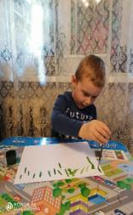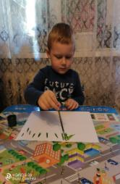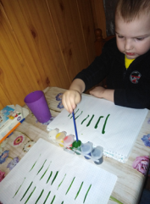

ЧТЕНИЕ СТИХ. К. ЧУКОВСКОГО «ПУТАНИЦА»

*Цель:*продолжать учить рассматривать рисунки в книжках; учить угадывать животных по описанию; закреплять умение раскатывать пластилин между ладонями.

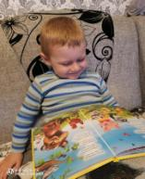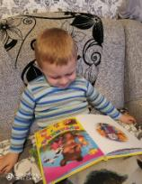

САМОСТОЯТЕЛЬНАЯ ИГРОВАЯ ДЕЯТЕЛЬНОСТЬ ДЕТЕЙ ДОМА

«ДЕЛО БЫЛО ВЕЧЕРОМ, ДЕЛАТЬ БЫЛО НЕЧЕГО…»

